Web应用概述
本章要点：
Web技术已经成为Internet上最重要的技术之一，Web应用越来越广泛，Web开发也是软件开发的重要组成部分。
本章概述了Web应用开发所涉及的基本概念和主要技术，其中包括Web应用的体系结构、HTTP协议、HTML以及动态Web文档技术，同时介绍了Tomcat服务器的安装与配置以及简单的Servlet和JSP页面的开发。
学习目标：
- 了解Web服务器和Web浏览器的工作机制；
- 理解HTTP协议与请求、响应模型；
- 了解和掌握动态Web文档的各种技术；
- 掌握Servlet和JSP页面的开发步骤和执行过程。


1.1 Web应用体系结构

1.1.1 WWW概述
WWW（World Wide Web）一般称为万维网，通常又简称为Web，是目前Internet上使用最广泛的应用。
WWW的历史可追溯到1969年，当时IBM公司成立了一个小组，着手开发一种通用的标记语言。经过近十年的研究和发展，通用化技术已经成熟并且得到公认。1987年，ISO制定并公布了SGML（Standard Generalized Markup Language）国际标准。当时，SGML主要用于大型、复杂文档保存、交流与管理，应用范围比较局限，还未引起计算机界的重视。
20世纪80年代末期，通过因特网交换文档、数据日益受到重视。1989年，万维网的创始人、欧洲粒子物理实验室的Tim Berners-Lee开发了超文本标记语言HTML。HTML是SGML一个很小的子集。同时，Tim Berners-Lee提出了一个新的因特网协议，并给出了使用该协议的一个文档访问系统。这个新系统被命名为万维网，其目的是让全世界的科学家能利用因特网交换文档。
1994年，万维网联盟（World Wide Web Consortium，W3C）成立，该组织致力于进一步开发Web、对协议进行标准化等工作。目前有几百所大学和公司加入了该联盟。W3C的主页是http://www.w3.org/Consortium/，在这里可以获得关于Web的最新信息。
万维网的出现才使更多的人们开始了解计算机网络，通过Web使用网络，享受网络带来的好处。Web对用户和用户的机器要求都很低。用户机器只要安装浏览器软件就可以访问Web，而用户只要了解浏览器的简单操作就可以在Web上查找信息、交换电子邮件、聊天、玩游戏等。
现在，Web提供了大量的信息和服务，涉及人们日常生活的各个方面，很多人已经越来越离不开Web了。

1.1.2 服务器和浏览器
在万维网上，如果一台连接到Internet的计算机希望给其他Internet系统提供信息，则它必须运行服务器软件，这种软件称为Web服务器。如果一个系统希望访问服务器提供的信息，则它必须运行客户软件。对Web系统来说，客户软件通常是Web浏览器。
1．Web服务器
Web服务器（server）是向浏览器提供服务的程序。服务器是一种被动的程序，只有当其他计算机的浏览器向它们发出请求时才有所动作。在大多数情况下，这些动作是寻找并发送某个文档给提出请求的浏览器。
最常用的Web服务器是Apache服务器，它是Apache软件基金会（Apache Software Foundation）提供的开放源代码软件，它是一个非常优秀的专业的Web服务器。最初，该服务器主要运行在Unix和Linux平台上，现在也可以运行在Windows平台上。Apache 服务器已经发展成为Internet上最流行的Web服务器。据Netcraft Web Server Survey 于2005年2月的调查显示，目前在Internet上有68%的Web站点使用Apache服务器。
另一种比较流行的Web服务器是Microsoft公司开发的专门运行在Windows平台上的IIS服务器。
2．Web浏览器
在客户端通常使用Web浏览器（browser）程序来访问Web服务器上的资源。从本质上说，浏览器是一个程序，它可以向Web服务器发送HTTP请求消息并处理返回的响应，也能够捕捉到页面上的鼠标单击等事件。
在Web早期，浏览器是基于字符的，不能显示任何图形信息，也不能提供图形化的用户界面。1993年，美国伊利诺伊大学的Marc Andreessen开发并发布了第一个图形化的浏览器，名为Mosaic。Mosaic非常受欢迎，以至于在一年后Andreessen离开学校创办了著名的Netscape公司，其开发的浏览器称为Netscape Navigator。
目前，最流行的两种浏览器是Internet Explorer和Netscape Navigator，另外一个免费的开源浏览器FireFox也非常流行。

1.2 服务器的安装与配置
Tomcat是由Sun公司和Apache 开发小组共同提出的合作项目Apache Jakarta项目下的产品，是为了使 Servlet/JSP能够与 Apache服务器一起运行而开发的Servlet/JSP容器。
Tomcat服务器是免费的，它的最新版本实现了Servlet 2.5和JSP 2.1的规范，另外它本身具有作为Web服务器运行的能力，因此不需要一个单独的Web服务器。本书的所有程序都在Tomcat服务器中运行。
可以到http://tomcat.apache.org/网站下载各种版本的Tomcat服务器。目前的最新版本是Tomcat 6.0.20版。可下载Windows可执行的安装文件或压缩文件。下面介绍Tomcat服务器在Windows XP平台上安装、配置的方法。

1.2.1 安装Tomcat
安装Tomcat服务器必须先安装Java运行时环境（Java Runtime Enviroment，JRE），这里假设已在C:\jre1.7.0目录下安装了JRE。如果安装了JDK，也就同时安装了JRE。下面说明Tomcat的安装过程。
假设下载的是Windows可执行的安装文件，例如apache-tomcat-6.0.20.exe，双击该文件，在出现的如图1.1所示的界面中选择安装的类型。这里选择完全安装，在Select the types of install下拉框中选择Full，然后单击Next按钮，出现如图1.2所示的界面。
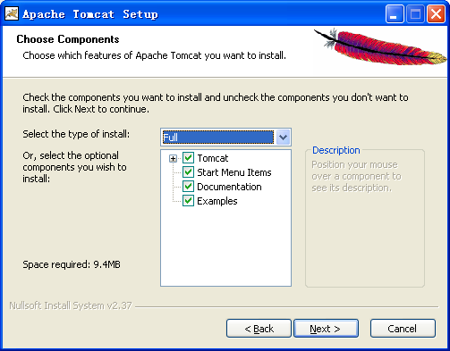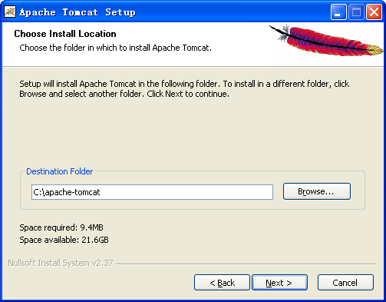
图1.1 选择安装的类型 图1.2 设置Tomcat安装路径
这里要求用户指定Tomcat软件的安装路径，默认路径是C:\Program Files\Apache Software Foundation\Tomcat 6.0。这里为了方便将安装路径修改为C:\ apache-tomcat。该目录为Tomcat的安装目录，在下文中用<CATALINA-HOME>表示。
单击Next按钮，出现如图1.3所示的对话框，要求输入服务器的端口号、管理员的用户名和口令。Tomcat默认的端口号为8080，管理员的用户名和口令都填为admin。
接下来出现如图1.4所示的对话框，这里需要指定Java虚拟机的运行环境的安装路径。然后单击Install按钮，系统开始安装。在最后出现的窗口中单击Finish按钮结束安装。

1.2.2 查看Tomcat的安装目录
安装结束后，可以打开资源管理器查看Tomcat 安装的目录结构，如图1.5所示。
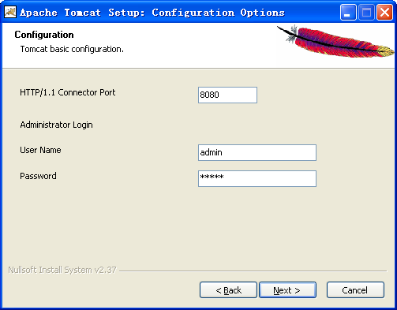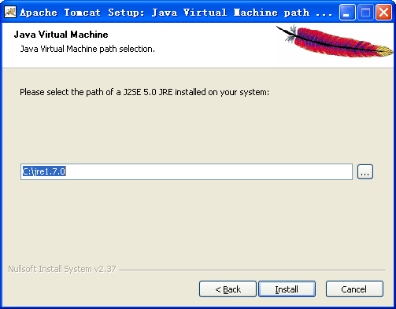
图1.3 指定端口号、用户名和口令 图1.4 指定Java运行时环境的路径
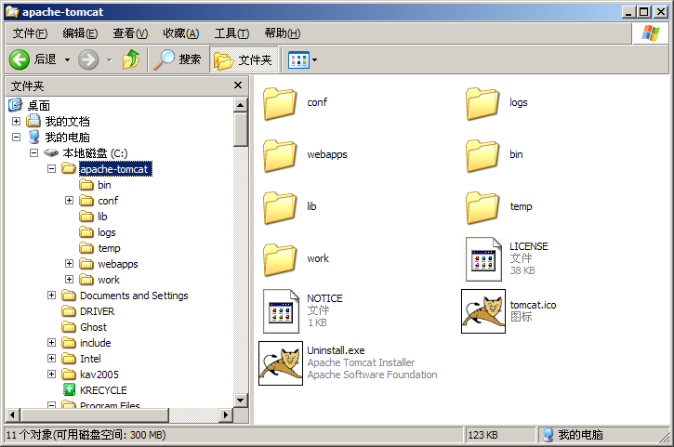
图1.5 Tomcat的目录结构
在Tomcat 安装目录中包含如表1.1所示的子目录。
表1.1 Tomcat的目录结构及其用途
目录 | 说明
/bin | 存放启动和关闭Tomcat的脚本文件
/conf | 存放Tomcat服务器的各种配置文件，其中包括servlet.xml、tomcat-users.xml和web.xml等文件
/lib | 存放Tomcat服务器及所有Web应用程序都可以访问的库文件
/logs | 存放Tomcat的日志文件
/temp | 存放Tomcat运行时产生的临时文件
/webapps | 存放所有Web应用程序的根目录
/work | 存放JSP页面生成的Servlet源文件和字节码文件

这里，最重要的目录是/webapps，该目录下存放着Tomcat服务器中所有的Web应用程序，如examples、ROOT等。其中，ROOT目录是默认的Web应用程序，访问默认应用程序使用的URL为http://localhost:8080/。在Tomcat中可以建立其他Web应用程序，如helloapp，这只需要在/webapps目录下建立一个helloapp目录即可，访问该Web应用程序的URL为http://localhost:8080/helloapp/。Web应用程序有严格的目录结构，第3章将详细讨论Web应用程序的目录结构。
Tomcat安装程序将在操作系统中安装一个服务。可以打开【控制面板】中【管理工具】项的“服务”窗口查看服务的启动情况，如图1.6所示。
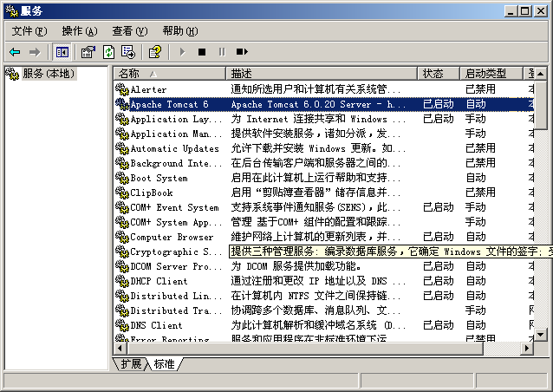
图1.6 服务查看窗口

1.2.3 测试Tomcat
打开浏览器，在地址栏中输入http://localhost:8080/，如能看到如图1.7所示的页面，说明Tomcat服务器工作正常。注意，Tomcat默认端口为8080，若在安装时指定了其他端口，应使用指定的端口号。
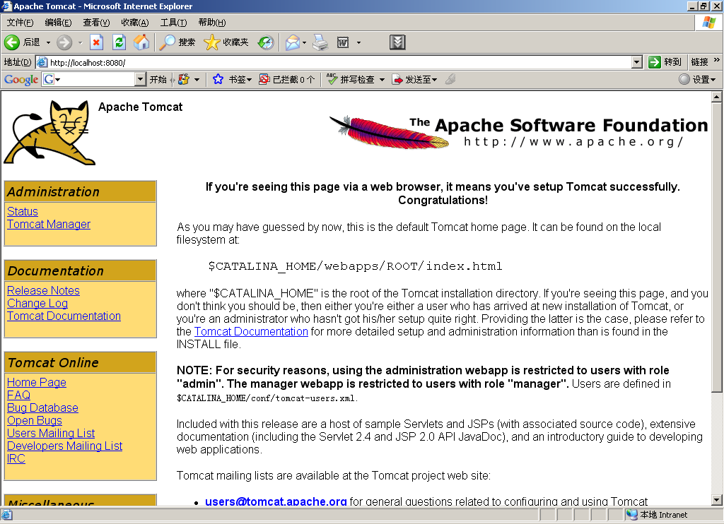
图1.7 Tomcat的欢迎页面
在图1.7中页面的左下方点击Servlets Examples或JSP Examples链接，如果能够显示相应的页面，则说明Tomcat能够正确执行Servlet和JSP页面。

1.2.4 修改Tomcat的端口
在Tomcat安装时如果没有修改端口号，则默认的端口号为8080。这样，在访问服务器资源时需要在URL中给出端口号。为了方便，可以将端口号修改为80，这样就不用给出端口号了。要修改Tomcat的端口号需要编辑<CATALINA_HOME>\conf\server.xml文件，将Connector元素的port属性从8080改为80，并重新启动服务器。在server.xml文件中，Connector元素最初的内容可能如下：

<Connector port="8080" protocol="HTTP/1.1"
maxThreads="150" connectionTimeout="20000"
redirectPort="8443" />

将它修改成下面这样：

<Connector port="80" protocol="HTTP/1.1"
maxThreads="150" connectionTimeout="20000"
redirectPort="8443" />

修改了连接器的端口号后，再访问Web应用时就不用指定端口号了。

1.2.5 打开Servlet重新载入功能
有时在修改了Servlet后再重新运行，结果不是修改后的结果。这是因为，此时运行的Servlet仍然是前面没有修改的实例。为了能够反映最新的修改，需要告诉Tomcat检查请求的Servlet类文件的修改日期，对装入服务器内存后又被修改的Servlet要重新装入，这就可以保证得到最新结果。不过，这样在部署环境中会使性能下降，所以默认情况下，该功能是关闭的。
要打开Servlet的重新载入功能，可以修改<CATALINA_HOME>/conf目录中的名为context.xml的文件，找到<Context>元素，添加一个reloadable属性，其值为true，或者在Web应用程序的目录中建立一个名为META-INF的目录，并在其中创建一个名为context.xml文件，其内容如下：

<Context reloadable = "true">
</Context>

这样，当该应用程序的Servlet被修改并重新编译后，Tomcat会检查它的时间戳，如果是最新的，将加载最新的Servlet。

1.2.6 Tomcat服务器的启动和停止
在使用Tomcat服务器开发Web应用程序时，经常在做了某种配置后为使配置生效需要重新启动Tomcat服务器。
重新启动和停止Tomcat服务器可以通过<CATALINA_HOME>\bin中的tomcat6w.exe工具实现。在Windows中双击该文件，将打开如图1.8所示的Apache Tomcat属性对话框。
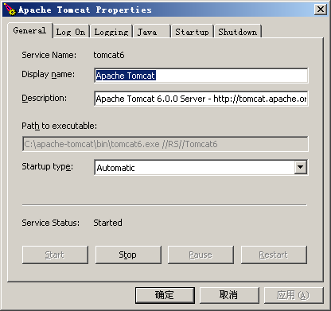
图1.8 Apache Tomcat属性对话框
该对话框主要设置Tomcat的各种属性，它也可以用来方便地停止和重新启动Tomcat。单击General页面中的Stop按钮即停止服务器，再单击Start按钮即重新启动服务器。

1.3 HTTP基础

1.3.1 理解HTTP协议
超文本传输协议（Hypertext Transfer Protocol，HTTP）是Web使用的协议。该协议详细规定了Web客户与服务器之间如何通信。它是一个基于请求-响应（request-response）的协议，这种请求-响应的过程如图1.9所示。
图1.9 HTTP请求-响应示意图
在这里，Web浏览器是HTTP的一个客户，Web服务器是HTTP服务器。Web浏览器首先建立到Web服务器的连接并向服务器发送HTTP请求消息。服务器接收到客户的请求后，对请求进行处理，然后向客户发送回响应。客户接收服务器发送的HTTP响应消息，对消息进行处理并关闭连接。
例如，在浏览器的地址栏中输入http://www.google.cn/，按下Enter键。浏览器就会创建一个HTTP请求消息，使用DNS获得www.google.cn 主机的IP地址，创建一条TCP连接，通过这条TCP连接将HTTP消息发送给服务器，并从服务器接收回一条消息，该消息中包含将显示在浏览器客户区（client area）中的消息，如图1.10是服务器向客户返回的index.html页面。
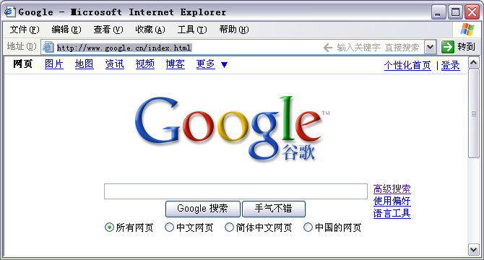
图1.10 通过浏览器发送HTTP请求消息
当客户在该页面的文本框中输入查询关键字后，单击【Google搜索】按钮，将向服务器发送另一个请求，服务器将查询结果再次发送给客户。

1.3.2 URL和URI
1．URL
URL（Uniform Resource Locator）称为统一资源定位器，指向Internet上位于某个位置的某个资源。资源包括HTML文件、图像文件和Servlet等。例如，下面是一些合法的URL：
http://www.google.cn/index.html
http://www.mydomain.com/files/sales/report.html
http://localhost:8080/helloapp/
URL通常由4部分组成：协议名称、所在主机的DNS名、可选的端口号和资源的名称。端口号和资源名称可以省略。
（1）最常使用的协议是HTTP协议，其他常用协议包括FTP协议、TELNET协议、MAIL协议和FILE协议等。
（2）DNS即为服务器的域名，如上面URL中的www.google.cn。
（3）端口号标明该服务是在哪个端口上提供服务的。一些常见的服务都有固定的端口号，如HTTP服务的默认端口号为80，如果在默认的端口号上提供服务，则端口号可以默认，如上面的URL就省略了端口号。
（4）URL的最后一部分为资源在服务器上的相对路径和名称，如/index.html，它表示服务器上根目录下的index.html文件。
2．URI
URI（Uniform Resource Identifier）称为统一资源标识符，是以特定语法标识一个资源的字符串。URI由模式和模式特有的部分组成，它们之间用冒号隔开，一般格式如下：

schema:schema-specific-part

URI的常见模式包括：file（表示本地磁盘文件）、ftp（FTP服务器）、http（使用HTTP协议的Web服务器）、mailto（电子邮件地址）等。
URI的模式特有的部分没有特定的语法，但很多都具有层次结构的形式，例如：

//authority/path?query

在Web应用中可以使用三种类型的URI。
1）绝对URI
绝对URI既包括模式又包括模式特有的部分。例如，http://www.mydomain.com/sample和http://localhost:8080/taglibs都是绝对URI。
2）根相对URI
以“/”开头且不带协议、主机名或端口号的URI。它被解释为相对于Web应用程序文档根目录。/mytaglib和/taglib1/helloLib是根相对URI。
3）非根相对URI
不以“/”开头也不带协议、主机名或端口号的URI。它被解释为相对于当前JSP页面或相对于WEB-INF目录，这要看它在哪里使用的。HelloLib和taglib2/helloLib是非根相对URI。
有两种类型的URI：URL和URN，而URI是URL与URN的超集。URN（Uniform Resource Name）称为统一资源名称。与URL不同，它是没有指向某个位置的某个资源名称，也不指定如何访问资源。URN的一般形式为：

urn:namespace:resource_name

namespace表示命名空间，它是某个授权机构维护的某类资源的集合名。resource_name是集合中的资源名。例如，urn:ISBN:1565928709 标识了ISBN命名空间的一个资源，它标识了一本书。

1.3.3 HTML概述
超文本标记语言（HyperText Markup Language，HTML）是一种用来制作超文本文档的简单标记语言。所谓超文本是指用HTML编写的文档中可以包含到其他文档或资源的链接，该链接也称为超链接（Hyper Link）。通过超链接，Web页面的用户可以很容易地访问所链接的资源。
HTML作为一种语言描述了页面中各种元素的使用，但它不是一种编程语言，而是一种标记语言，它只是描述如何格式化文档。HTML允许用户在Web页面中包含文本、表格、图像和指向其他Web页面的指针。程序1.1是一个典型的HTML文件，它包含多种HTML标签。
程序1.1 index.html
<!DOCTYPE html PUBLIC "-//W3C//DTD XHTML 1.0 Strict//EN"
"http://w3.org/TR/xhtml1/DTD/xhtml1-strict.dtd">
<html>
<head>
<meta http-equiv="content-type" content="text/html;charset=gb2312" />
<meta http-equiv="content-language" content="zh-cn" />
<title>New Century Web Bookstore</title></head>
<body bgcolor="#ffffff">
<table align="center" border="0" cellpadding="0" cellspacing="0"
width="540">
<tr>
<td align="center" width="20%">
<img src="images/duke.gif" align="right" alt="Here is a logo."></td>
<td width="80%"><p align="center">
<font size="+2" color="red">新世纪 </font>
<font size="+2" color="purple">网上书店</font></p>
</td>
</tr>
<tr>
<td width="20%">
<br><p align="center"><b>图书分类</b></p>
<ul>
<li><a href="book.do?catalog=computer">计算机</a></li>
<li><a href="book.do?catalog=industry">工业技术</a></li>
<li><a href="book.do?catalog=science">自然科学</a></li>
<li><a href="book.do?catalog=architect">建筑水利</a></li>
</ul>
</td>
<td width="80%">
<p align="center"><b>世界读书日，读一本好书，受益一生！</b></p>
<p style="text-indent:2em">通过开展为期一个月（4.23-5.23）读书节活动，
切实引导大家多读书、乐读书、读好书，拓宽视野，引导大家从中认识“真、善、美”，
树立正确的人生观、价值观，提高全民人文素养。</p>
</td>
</tr>
<tr>
<td width="20%">&nbsp;</td>
<td width="80%">
<hr width="50%" align="right" size="1" color="blue" />
<p align="right" ><font color="blue">
Copyright &copy; 2009 New Century Web Bookstore, Inc.</font>
</p>
</td>
</tr>
</table>
</body>
</html>
____________________________________________________________________________▃
该页面运行结果如图1.11所示。
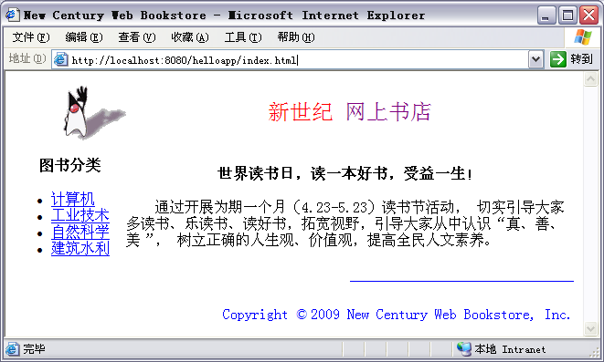
图1.11 一个简单的Web页面
一个HTML文档一般包含两类信息：一类是标记信息，它们包含在标签（tag）中，它是由一对尖括号（<和>）作为定界符号，其中是元素名和属性。另一类信息是文档的字符数据（character data），它们位于标签的外部，一般是需要通过浏览器显示的信息。
该文档的第一个标签（以<!DOCTYPE开始的标签）是特殊的标记信息，称为文档类型声明（Document Type Declaration）。其他标签要么是一个开始标签（Start Tag），要么是一个结束标签（End Tag），开始标签内的单词名称为元素名称（Element Name）。每个HTML文档有一个根元素html，其中包含head元素，head元素中又包含title元素，这称为元素的嵌套。有些元素还可以有属性（attribute），属性通过属性名和值来表示，属性值使用引号表示。
上述文档中包含的标签还有table，它用来创建一个表格，其中的tr元素表示表格的一行，td元素表示一个单元格，单元格内可以包含其他元素。在页面中还可以创建图像，这可通过img元素实现，它的src属性用来指定一个图像文件名。ul、li元素表示列表和列表项。a元素表示一个超链接，它的href属性表示链接的目标资源的URL。
通常，在页面中使用表单（form）元素接收用户输入的数据，然后发送给服务器。下面是一个包含表单的HTML文件。
程序1.2 register.html
<html>
<head>
<meta http-equiv="content-type" content="text/html;charset=gb2312" />
<meta http-equiv="content-language" content="zh-cn" />
<title> Register Page </title>
<style type="text/css">
p {font-size:11pt;color:black}
</style>
</head>
<body>
<form action="http://localhost:8080/register" method="post">
<p>
姓名：<input type="text" name="name" size="15">
年龄：<input type="text" name="age" size="5"><br>
性别：<input type="radio" name ="sex" value="male">男
<input type="radio" name ="sex" value="female">女<br>
兴趣：<input type="checkbox" name="hobby" value="read">文学
<input type="checkbox" name="hobby" value="sport">体育
<input type="checkbox" name="hobby" value="computer">电脑<br>
最高学历：<select name="study" width = "15">
<option value="bachelor">学士</option>
<option value="master">硕士</option>
<option value="doctor">博士</option>
</select>
邮件地址：<input type="text" name="email" size="20"><br>
<input type="submit" name="submit" value="提交">
<input type="reset" name="reset" value="重添">
</p>
</form>
</body>
</html>
____________________________________________________________________________▃
该页面运行结果如图1.12所示。
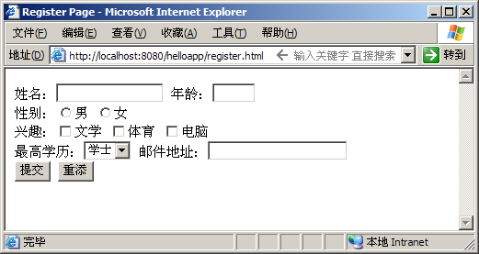
图1.12 带表单的HTML页面
表单元素form中的两个重要属性，action属性表示当用户单击提交（submit）按钮时请求的资源URL，method属性表示请求使用的方法，该属性值只有两种选择：get（默认值）和post。在表单中还可以包含控件（control）元素，常用的控件元素通过input元素定义，将其type属性指定为不同的值可实现不同的控件，如文本框（type属性值为text）、密码输入框（type属性值为password）、复选框（type属性值为checkbox）、单选按钮（type属性值为radio）。文本区不使用input元素，而是使用textarea元素，列表框使用select元素，其内使用option指定选项列表。该文档中还使用了层叠样式表（Cascading Style Sheets，CSS）控制页面元素的显示样式。关于HTML和CSS的更详细的内容请参考其他教材。

1.4 动态Web文档技术

1.4.1 静态Web文档和动态Web文档
1．主动资源与被动资源
可以把Web资源分为被动的和主动的。如果资源本身没有任何处理功能它就是被动的，如果资源有自己的处理功能，它就是主动的。
例如，当浏览器向http://www.myserver.com/myfile.html发送一个请求，Web服务器就在myserver.com上查找myfile.html文件，然后把它返回给浏览器，它是被动资源。由于被动资源不能随着请求的改变而改变，所以它又称为静态资源。
类似地，当浏览器向http://www.myserver.com/reportServlet发送一个请求，Web服务器就在myserver.com上将请求转发给reportServlet，该Servlet 将生成HTML文本并把它发送给Web服务器，Web服务器又将它转发给浏览器，该Servlet就是一个主动资源。
Web应用程序通常是主动资源和被动资源的混合。正是由于主动资源才使Web应用程序几乎具有与一般应用程序同样的交互性。Web应用程序中的主动资源通常向用户提供动态内容并使它们通过浏览器执行业务逻辑。
2．静态文档和动态文档
Web文档是一种重要的Web资源，它通常是使用某种语言（如HTML、JSP等）编写的页面文件，因此也称为Web页面。Web文档又分为静态文档和动态文档。
1）静态文档
在Web发展的早期，Web文档只是一种以文件的形式存放在服务器端的文档。客户发出对该文档的请求，服务器返回这个文件。这种文档称为静态文档（Static Document）。静态文档创建完后存放在Web服务器中，在被用户浏览的过程中，其内容不会改变，因此用户每次对静态文档的访问所得的结果都是相同的。
静态文档的最大优点是简单。由于HTML是一种排版语言，因此静态文档可以由不懂程序设计的人员来创建。静态文档的缺点是不够灵活。当信息变化时，就要由文档的作者手工对文档修改。显然对变化频繁的文档不适用于使用静态文档。
2）动态文档
动态文档（Dynamic Document）是指文档的内容可根据需要动态生成。动态文档技术又分为服务器端动态文档技术和客户端动态文档技术。

1.4.2 服务器端动态Web文档技术
目前，在服务器端动态生成Web页面有多种方法。
1．CGI技术
在服务器端生成动态Web文档的传统方法是使用公共网关接口（Common Gateway Interface，CGI）的技术。CGI是一种标准化的接口，允许Web服务器与后端程序及脚本通信，这些后端程序和脚本能够接受输入信息（例如，来自表单），访问数据库，最后生成HTML页面作为响应。CGI与Web服务器和应用程序的关系如图1.13所示。
图1.13 Web服务器与CGI的关系
服务器在接收到一个对CGI程序的请求时，并不返回该文件，而是运行该文件。大多数Web服务器都有一个cgi-bin目录，该目录就是专门存放CGI程序的。
从CGI程序到服务器的连接是通过标准输出建立的，所以CGI程序发送给标准输出的任何内容都可以发送给服务器，服务器再将其发送给客户浏览器。
CGI编程的主要优点体现在其灵活性上。可以使用任何语言来编写一个CGI程序。在实际应用中，通常使用Perl脚本语言来编写CGI程序。
2．服务器扩展技术
尽管CGI提供了一种模块化的设计方法，但它也有一些缺点。使用CGI方法的主要问题是效率问题。对CGI程序的每次调用都创建一个操作系统进程，当多个用户同时访问CGI程序时，将加重处理器的负载。尤其是对于繁忙的Web站点并且当脚本需要执行连接数据库时效率非常低。此外，脚本使用文件输入/输出（I/O）与服务器通信，这大大增加了响应的时间。
一个更好的方法是使服务器支持单独的可执行模块，当服务器启动时该模块就装入内存并只初始化一次。然后，就可以通过已经驻留在内存的、准备提供服务的模块副本为每个请求提供服务。有幸的是，大多数产品级的服务器已经早就支持这种模块，这些独立的可执行的模块称为服务器扩展（Server Extension）。在非Java的平台上，服务器扩展是通过服务器销售商提供的本地语言API编写的。例如，Netscape服务器就提供了Netscape服务器应用编程接口（Netscape Server Application Programming Interface ，NSAPI），而微软的IIS服务器也提供了Internet服务器应用编程接口（Internet Server Application Programming Interface，ISAPI）。
在Java平台上，服务器扩展是使用Servlet API编写的，服务器扩展模块叫做Servlet容器。
3．在HTML页面中嵌入脚本技术
另一种常见的实现动态文档技术是在HTML页面中嵌入少量的脚本，然后让服务器来执行这些脚本以便生成最终发送给客户的页面。
目前比较流行的技术有ASP、PHP和JSP。下面对它们分别加以说明。
1）ASP技术
ASP（Active Server Page）称为活动的服务器页面。它是Microsoft公司推出的一种开发动态Web文档的技术。它使用Visual Basic Script或Java Script脚本语言来生成动态内容。
2）PHP技术
PHP（PHP：Hypertext Preprocessor）称为超文本预处理器，是一种HTML内嵌式的语言。它的语法混合了C、Java、Perl的语法。它可以比CGI或Perl更快速地执行动态网页。为了使用PHP，服务器必须能够理解PHP，就好像浏览器必须能够理解XML，才可以解释用XML编写的Web页面一样。通常，服务器要求包含PHP的Web页面的文件扩展名为php，而不是html或htm。
3）JSP技术
JSP是JavaServer Pages的缩写，含义是Java服务器页面，它与PHP非常相似，只不过页面中的动态部分是用Java语言编写的。使用这种技术的文件的扩展名为jsp。
使用不同的技术在HTML页面中嵌入脚本是类似的。脚本被嵌入到特定的标签内，其他内容都是正常的HTML代码。

1.4.3 客户端动态Web文档技术
CGI、ASP、PHP和JSP脚本解决了处理表单以及与服务器上的数据库进行交互的问题。它们都可以接受来自表单的信息，在一个或多个数据库中查找信息，然后利用查找的结果生成HTML页面。它们所不能做的是响应鼠标移动事件，或者直接与用户交互。为了达到这个目的，有必要在HTML页面中嵌入脚本，而且这些脚本是客户机上被执行的而不是在服务器上执行的。
从HTML 4.0开始，可以通过<script>标签来使用这样的脚本。最流行的客户端脚本语言是JavaScript。
JavaScript是一种脚本语言，它受到了Java程序设计语言的一些思想的启发，但它与Java完全不是一回事。JavaScript脚本语言非常适合设计交互式页面。程序1.3是一个嵌入JavaScript脚本代码的HTML页面，它实现对用户输入数据的验证。
程序1.3 inputCheck.html
<html><head>
<script language="JavaScript" type="text/javascript">
function custCheck(){
var custName = document.getElementById("custName");
var email = document.getElementById("email");
var phone = document.getElementById("phone");
if(custName.value==""){
alert("客户名不能为空!");
return false;
}
else if(email.value.indexOf("@")==-1){
alert("电子邮件中应包含@字符!");
return false;
}
else if(phone.value.length!=8){
alert("电话号码应是8位数字!");
return false;
}
}
</script>
<style type="text/css">
*,input {font-size:11pt;color:black}
</style>
</head>
<body>
<form action="/helloapp/inputCustomer"
method="post" onSubmit="return custCheck()">
请输入客户信息：
<table>
<tr><td>客户名:</td>
<td><input type="text" name="custName" id="custName"></td>
</tr>
<tr><td>Email地址:</td>
<td><input type="text" name="email" id="email"></td>
</tr>
<tr><td>电话:</td>
<td><input type="text" name="phone" id="phone"></td>
</tr>
</table>
<input type="submit" value="确定">
<input type="reset" value="重置">
</form>
</body></html>
____________________________________________________________________________▃
该HTML页面中，通过<script>和</script>在页面中嵌入了JavaScript语言代码。这里定义了一个名为custCheck函数，然后在页面的表单中，通过表单元素form的onsubmit事件调用该函数，函数检查用户输入的数据，如果输入错误将弹出警告框。图1.14是该页面运行结果及E-mail地址输入错误时弹出的警告框。
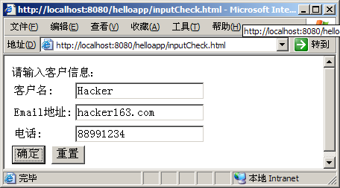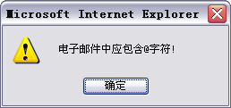
图1.14 inputCheck.html页面的执行
这里要注意，客户端动态文档的技术与服务器端动态文档的技术是完全不同的。对于采用服务器端动态文档技术的页面，脚本是在服务器端执行的。如对一个PHP文件的请求，服务器首先执行该页面，PHP脚本将产生一个新的HTML页面，然后服务器将该页面送回浏览器显示。图1.15给出了其执行过程。
图1.15 服务器端动态文档的执行
对于采用客户端动态文档技术的页面，脚本是在客户端执行的。例如，对于程序1.3的例子，当单击【确定】按钮时，浏览器解释执行该页面上包含的JavaScript函数。所有的工作都是在客户浏览器内部完成。浏览器并没有与服务器联系，其执行过程如图1.16所示。
图1.16 客户端动态文档的执行

1.5 Servlet与JSP入门

1.5.1 什么是Servlet
Servlet一般翻译成服务器端小程序，它是使用Servlet API以及相关的类编写的Java程序，主要用来扩展Web服务器的功能。Servlet自从1997年出现以后，由于所具有的平台无关性、可扩展性以及能够提供比CGI脚本程序更优越的性能等特征，使它的应用得到了快速的增长，并成为Java EE应用平台的关键组件。Servlet技术实际上是CGI技术的一种替代。

1.5.2 什么是Servlet容器
Web服务器使用一个单独的模块装载和运行Servlet，这个专门用于Servlet管理的单独模块称为Servlet容器（container），或称Web容器。
Tomcat就是一个Servlet容器，它在整个Web应用系统中处于中间层的地位，如图1.17所示。
图1.17 完整的Web组件示意图
图中给出Web应用系统的各种不同的组件构成，其中HTML文件存储在文件系统中，Servlet运行在Servlet容器中，业务数据存储在数据库中。
浏览器向Web服务器发送请求。如果请求的目标是HTML文件，Web服务器可以直接处理。如果请求的是Servlet，服务器将请求转发给Servlet容器，容器将查找并运行这个Servlet。最后，Servlet使用文件系统和数据库产生动态输出。
Tomcat作为一个Servlet容器可以有三种运行方式：独立运行的、进程内运行的和进程外运行的。独立运行方式是指Tomcat可以既作为Web服务器又作为Servlet容器运行。在这种情况下整个Tomcat服务器包含两个模块：主Web服务器和Servlet容器。主Web服务器用来处理对静态内容（如HTML文件）的请求，Servlet容器用来处理对Servlet和JSP页面的请求。本书的所有示例都是在独立方式下运行的。

1.5.3 Servlet的开发
在Tomcat中，每个应用程序都应在其安装目录的webapps目录下有一个目录。因此首先在webapps目录下建立一个名为helloapp的子目录，在该目录中再建立WEB-INF子目录，在它的下面再建立classes子目录和lib子目录。这样就建立了一个名为helloapp的Web应用程序，属于该应用程序的所有文件都存放在这些目录中。
开发一个Servlet一般要经过以下4个步骤：编写代码、编译、部署和运行。
1．编写代码
下面是一个简单的Servlet源程序，它的功能是在浏览器窗口中打印“Hello,World!”和当前时间。
程序1.4 HelloServlet.java
package com.demo;
import java.io.*;
import javax.servlet.*;
import javax.servlet.http.*;

public class HelloServlet extends HttpServlet{
public void service(HttpServletRequest request, HttpServletResponse
response)
throws ServletException,IOException{
PrintWriter out = response.getWriter();
out.println("<html>");
out.println("<body>");
out.println("<font color = '#0000ff'>");
out.println("<h3>Hello,World!</h3>");
out.println("The time now is:"+new java.util.Date());
out.println("</body>");
out.println("</html>");
}
}
____________________________________________________________________________▃
从上述代码可以看到，Servlet是扩展了javax.servlet.http.HttpServlet类的Java类。在该类中覆盖了service()方法，针对不同的请求还可以覆盖doGet()方法或doPost()方法。
这些方法都有两个参数：一个是HttpServletRequest对象，它表示请求对象，从中可以获得请求的有关信息，如表单提交的参数等。另一个是HttpServletResponse对象，它表示该Servlet所生成的响应对象，通过该对象可以获得输出对象向客户返回响应消息。
2．编译
接下来编译该类，这与普通的Java类的编译相同。但要注意上述代码中的两行导入语句：

import javax.servlet.*;
import javax.servlet.http.*;

它们是从javax.servlet包和javax.servlet.http包中导入相关的类，这两个包不属于JDK的标准包，但在Tomcat中，它们包含在<CATALINA_HOME>\lib\servlet-api.jar文件中。为了正确编译上述程序，必须将该文件所在的路径添加到CLASSPATH环境变量中。
如果使用JCreator工具请选择Configure菜单的Options命令，在打开的Options对话框中选择JDK Profiles，然后在右边的JDK Profiles中选择JDK version 1.7.0，单击Edit按钮，在打开的JDK Profiles对话框中选择Add按钮中的Add Archive，在【打开】对话框中选择<CATALINA_HOME>\lib目录中的servlet-api.jar文件。


在编译程序时如果发生“软件包javax.servlet.http不存在”或“找不到符号”的错误，说明编译器找不到有关的类。

3．部署
该程序编译后产生的类文件就可以看成Web应用程序的一个组件，应该将该类部署到Web应用程序的特定目录下。对于Tomcat可以将其部署在默认的Web应用程序目录下，也可以部署到自己创建的Web应用程序中。这里假设将该Servlet部署到helloapp的Web应用中，请按下列步骤操作。
将编译好的HelloServlet.class文件复制到下面的目录中：
<CATALINA_HOME>\webapps\helloapp\WEB-INF\classes\com\demo
任何Web应用程序在其WEB-INF目录下都应该有一个部署描述文件，它是一个名为web.xml的文本文件。应该建立该文件，其内容如下：
程序1.5 web.xml
<?xml version="1.0" encoding="UTF-8"?>
<web-app xmlns="http://java.sun.com/xml/ns/javaee"
xmlns:xsi="http://www.w3.org/2001/XMLSchema-instance"
xsi:schemaLocation="http://java.sun.com/xml/ns/javaee/web-app
_2_5.xsd"
version="2.5">
<servlet>
<servlet-name>helloServlet</servlet-name>
<servlet-class>com.demo.HelloServlet</servlet-class>
</servlet>
<servlet-mapping>
<servlet-name>helloServlet</servlet-name>
<url-pattern>/hello</url-pattern>
</servlet-mapping>
</web-app>
____________________________________________________________________________▃
该文件是一个XML文件，它的最外层元素是<web-app>，其中包含两个子元素<servlet>和<servlet-mapping>。<servlet>元素用来定义一个Servlet，其中又包括两个子元素<servlet-name>和<servlet-class>，分别表示Servlet名和Servlet的完整类名。<servlet-mapping>元素的功能是将Servlet映射到一个URL，<url-pattern>元素用来指定一个URL，这里是/hello。
4．运行
启动浏览器，在地址栏中输入下面的URL：http://localhost:8080/helloapp/hello，如果

